Câu **1**: [TH]

Bạn hãy điền số thích hợp vào ô trống.  
Hai bạn Mai và Đào hái được 25 bông hoa. Biết rằng bạn Mai hái được số hoa bằng 1 5 tổng số hoa của hai bạn.  
Bạn Mai hái được [[5]] bông hoa.

Lời giải:

**Bước 1:**

**Lý thuyết:**  
Một phần ba. Một phần năm. Một phần sáu.  
  
Chia 25 bông hoa thành 5 phần bằng nhau ta được:  
Do đó 1 5 của 25 bông hoa là 5 bông hoa.  
Vậy Mai hái được 5 bông hoa.  
**Đáp án:**  
5

Câu **2**: [TH]

Bạn hãy chọn đáp án đúng.  
Cho các hình vẽ sau:  
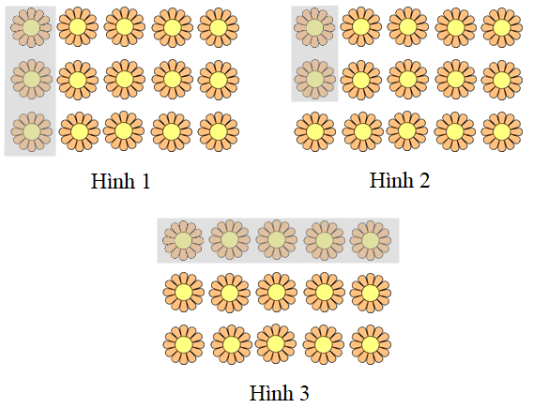  
Hình nào đã tô màu 1 5 số bông hoa?

A. Hình 3 B. Hình 2

C. Hình 1

Lời giải:

**Bước 1:**

**Lý thuyết:**  
Muốn tìm một trong các phần bằng nhau của một số, ta lấy số đó chia cho số phần.  
  
Mỗi hình đã cho đều có 15 bông hoa.  
Chia 15 bông hoa thành 5 phần bằng nhau thì mỗi phần có 3 bông hoa.  
Do đó 1 5 số bông hoa của mỗi hình gồm 3 bông hoa.  
Hình 1 đã tô màu 3 bông hoa.  
Hình 2 đã tô màu 2 bông hoa.  
Hình 3 đã tô màu 5 bông hoa.  
Vậy đáp án đúng là: Hình 1 .  
**Đáp án:**  
Hình 1

Câu **3**: [TH]

Bạn hãy chọn đáp án đúng để điền vào ô trống.  
Cho các băng giấy được tô màu các phần như hình dưới đây:  
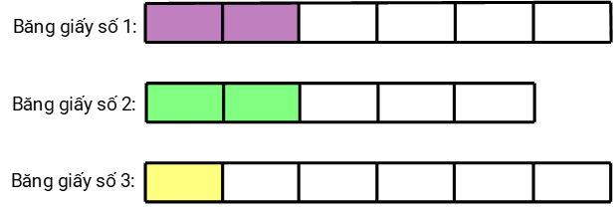  
Hỏi các khẳng định sau đúng hay sai?  
1) Phần tô màu tím chiếm 1 3 băng giấy số 1. [[Đúng]]  
2) Phần tô màu xanh chiếm 1 5 băng giấy số 2. [[Sai]]  
3) Phần tô màu vàng chiếm 1 6 băng giấy số 3. [[Đúng]]

Lời giải:

**Bước 1:**

**Lý thuyết:**  
Một phần ba. Một phần năm. Một phần sáu.  
  
Ta thấy băng giấy số 1 được chia thành 3 phần bằng nhau, mỗi phần gồm 2 ô hình chữ nhật, phần tô màu tím chiếm 1 phần trong 3 phần đó.  
Do đó, phần tô màu tím chiếm 1 3 băng giấy số 1. Vậy khẳng định 1) đúng.  
Ta thấy băng giấy số 2 được chia thành 5 phần bằng nhau, mỗi phần gồm 1 ô hình chữ nhật, phần tô màu xanh chiếm 2 phần trong 5 phần đó.  
Do đó, phần tô màu xanh không chiếm 1 5 băng giấy số 2. Vậy khẳng định 2) sai.  
Ta thấy băng giấy số 3 được chia thành 6 phần bằng nhau, mỗi phần gồm 1 ô hình chữ nhật, phần tô màu vàng chiếm 1 phần trong 6 phần đó.  
Do đó, phần tô màu vàng chiếm 1 6 băng giấy số 3. Vậy khẳng định 3) đúng.  
Vậy các đáp án đúng cần chọn lần lượt là: Đúng – Sai – Đúng.  
**Đáp án:**  
Đúng  
Sai  
Đúng

Câu **4**: [TH]

Bạn hãy chọn đáp án đúng.  
Lấy ra 12 hình tròn, chia thành 6 phần bằng nhau. Lấy ra 1 6 số hình tròn. Hỏi 1 6 số hình tròn gồm bao nhiêu hình tròn?  
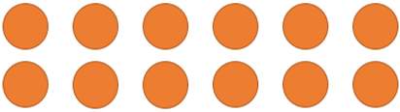

A. 2 hình tròn.

B. 3 hình tròn. C. 6 hình tròn. D. 1 hình tròn.

Lời giải:

**Bước 1:**

**Lý thuyết:**  
Một phần ba. Một phần năm. Một phần sáu.  
  
Chia 12 hình tròn thành 6 phần bằng nhau ta được kết quả như sau:  
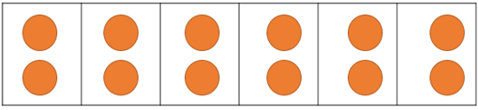  
Như vậy, mỗi phần sẽ có 2 hình tròn. Vậy 1 6 số hình tròn sẽ gồm 2 hình tròn.  
**Đáp án:**  
2 hình tròn.

Câu **5**: [TH]

Bạn hãy chọn đáp án đúng.  
Cho các hình dưới đây:  
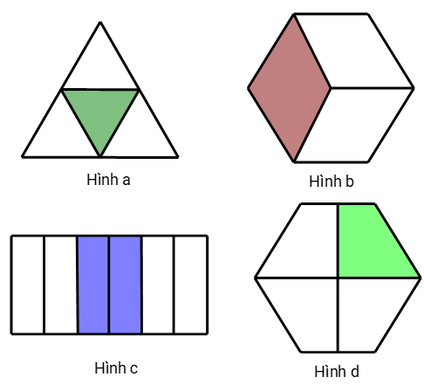  
Trong các hình trên, có bao nhiêu hình đã tô màu 1 3 của hình?

A. 2 hình.

B. 1 hình. C. 4 hình. D. 3 hình.

Lời giải:

**Bước 1:**

**Lý thuyết:**  
Một phần ba. Một phần năm. Một phần sáu.  
  
Ta thấy:  
Hình a được chia thành 4 phần bằng nhau, phần tô màu chiếm 1 phần trong 4 phần đó.  
Do đó, hình a không tô màu 1 3 của hình.  
Hình b được chia thành 3 phần bằng nhau, phần tô màu chiếm 1 phần trong 3 phần đó.  
Do đó, hình b đã tô màu 1 3 của hình.  
Hình c được chia thành 3 phần bằng nhau, mỗi phần gồm 2 ô hình chữ nhật, phần tô màu chiếm 1 phần trong 3 phần đó.  
Do đó, hình c đã tô màu 1 3 của hình.  
Hình d được chia thành 4 phần bằng nhau, phần tô màu chiếm 1 phần trong 4 phần đó.  
Do đó, hình d không tô màu 1 3 của hình.  
Vậy trong các hình đã cho, có 2 hình đã tô màu 1 3 của hình.  
**Đáp án:**  
2 hình.

Câu **6**: [TH]

Bạn hãy điền số thích hợp vào ô trống.  
Trong các hình dưới đây, hình nào khoanh vào 1 3 số cây nấm, hình nào khoanh vào 1 5 số cây nấm?  
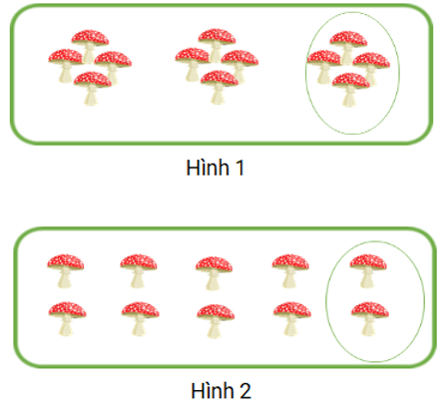  
Trả lời: Hình [[1]] khoanh vào 1 3 số cây nấm, hình [[2]] khoanh vào 1 5 số cây nấm.

Lời giải:

**Bước 1:**

**Lý thuyết:**  
Một phần ba. Một phần năm. Một phần sáu.  
  
Ta thấy:  
Số cây nấm ở hình 1 được chia thành 3 phần bằng nhau, mỗi phần gồm 4 cây nấm, số cây nấm được khoanh vào chiếm 1 phần trong 3 phần. Do đó, hình 1 đã khoanh vào 1 3 số cây nấm.  
Số cây nấm ở hình 2 được chia thành 5 phần bằng nhau, mỗi phần gồm 2 cây nấm, số cây nấm được khoanh vào chiếm 1 phần trong 5 phần. Do đó, hình 2 đã khoanh vào 1 5 số cây nấm.  
Vậy số thích hợp cần điền vào ô trống lần lượt là 1 , 2.  
**Đáp án:**  
1  
2

Câu **7**: [TH]

Bạn hãy chọn đáp án đúng.  
Bạn Chi đã ăn một phần bánh và còn lại như hình dưới đây.  
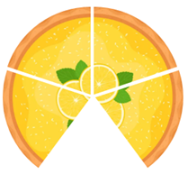  
Hỏi bạn Chi đã ăn một phần mấy của chiếc bánh?

A. Một phần tư

B. Một phần năm

C. Một phần ba D. Một phần sáu

Lời giải:

**Bước 1:**

**Lí thuyết:**  
Một phần ba. Một phần năm. Một phần sáu.  
  
Từ hình vẽ, ta thấy chiếc bánh được chia làm 5 phần và bạn Chi đã ăn hết 1 phần.  
Do đó, bạn Chi đã ăn hết một phần năm chiếc bánh.  
**Đáp án:**Một phần năm.

Câu **8**: [TH]

Bạn hãy chọn đáp án đúng.  
Bạn Chi đã ăn một phần bánh và còn lại như hình dưới đây.  
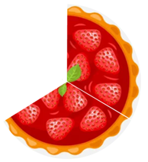  
Hỏi bạn Chi đã ăn một phần mấy của chiếc bánh?

A. Một phần tư B. Một phần năm

C. Một phần ba

D. Một phần sáu

Lời giải:

**Bước 1:**

**Lí thuyết:**  
Một phần ba. Một phần năm. Một phần sáu.  
  
Từ hình vẽ, ta thấy chiếc bánh được chia làm 3 phần và bạn Chi đã ăn hết 1 phần.  
Do đó, bạn Chi đã ăn hết một phần ba chiếc bánh.  
**Đáp án:**Một phần ba.